КАК ВОССТАНОВИТЬ ПАРОЛЬ В НАВИГАТОРЕ?
Шаг 1. В системе НАВИГАТОР кликнуть на вкладку ВХОД
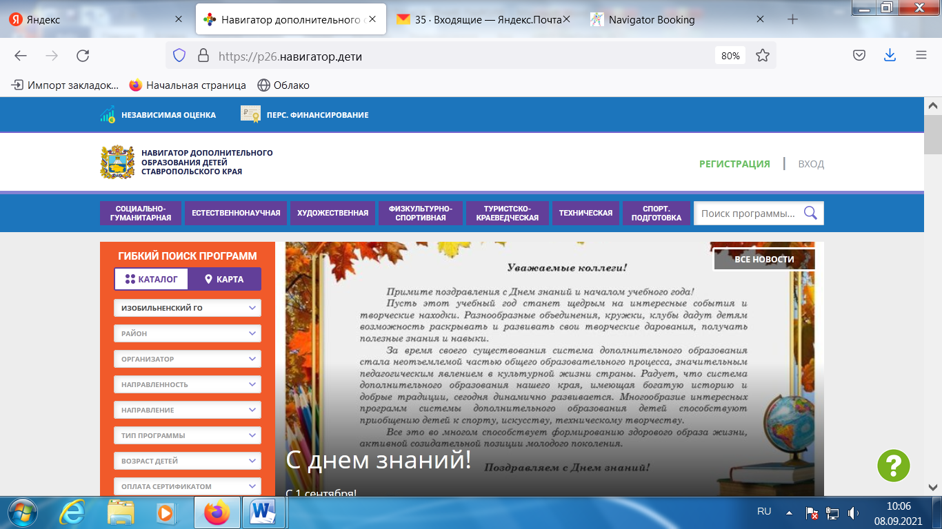
Шаг 2. Выбрать ссылку «Не помню пароль». Ввести свою электронную почту и нажать «Восстановить мой пароль».

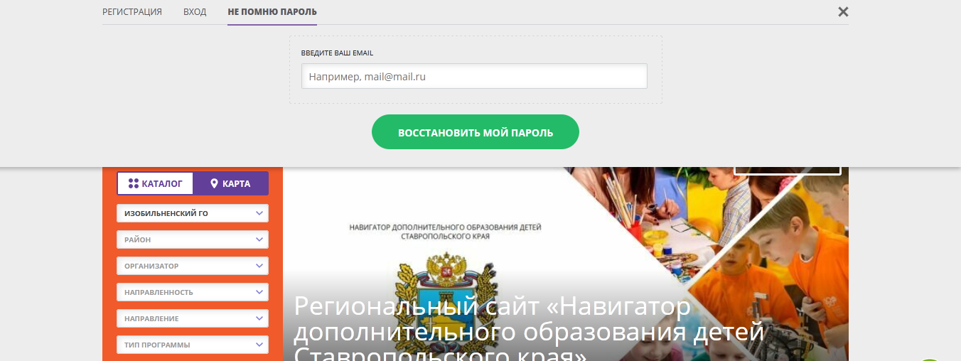
Шаг 3. Далее, на вашу почту придет сообщение от адресата «noreply» или Navigator. В письме будет новый пароль, содержащий английские заглавные/строчные буквы и цифры. После – можно зайти в систему «Навигатор» с новым паролем.
ВАЖНО: Иногда, письма от системы приходят в папку «спам». Если при восстановлении пароля долгое время не приходит письмо с паролем, необходимо проверить данную папку и сверить актуальность почты.

